Průvodní doklad k materiálu na jednání zastupitelstva obce Brandýsek č. /2024
Název materiálu: Neutěšené čerpání rozpočtu obce v roce 2024
Předkladatel: Ing. Pavla Schillerová, Ing, Jana Gylden, Jiří Kratochvíl, Ing. Miroslav Macíček a Ing. Leoš Reichl
Zpracovatel návrhu: Ing. Miroslav Macíček
Předkládací zpráva: Občané i zastupitelé by měli mít k dispozici pravidelně aktualizovanou zprávu vedení obce o finanční situace obecního rozpočtu, která bude reflektovat stav čerpání rozpočtu pro daný rok, viz příloha. V roce 2023 nebylo vyčerpáno 23,5 Milionu korun, které mohly byt účelněji využity a v roce 2024 je ke konci dubna vyčerpáno pouhých 18% alokované částky. Z toho není zřejmé, jakým způsobem bude další čerpání v průběhu roku probíhat a hrozí, že budou prostředky obce neefektivně ležet ladem. Příjmová stránka rozpočtu zcela odpovídá tomu, že uplynula třetina roku a obec obdržela třetinu plánovaných prostředků na příjmové straně.
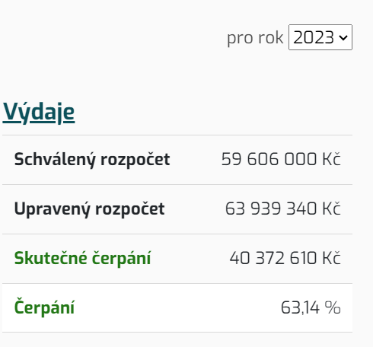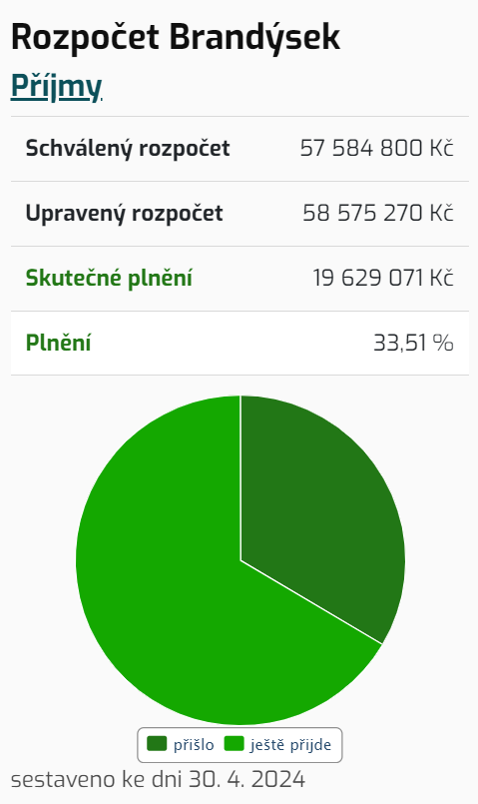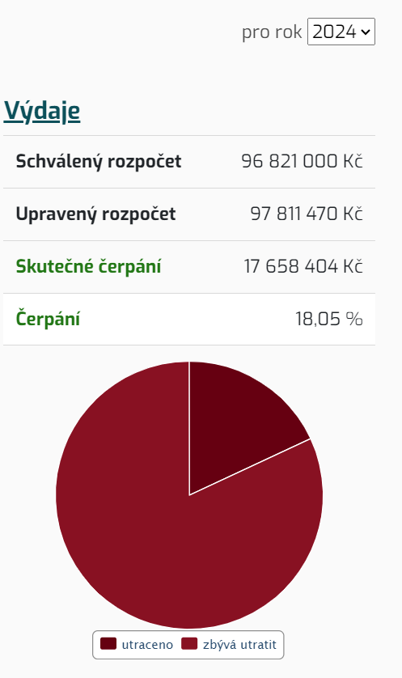
Návrh usnesení: Vzhledem k neutěšenému stavu čerpání letošního rozpočtu v čase ukládá zastupitelstvo obce ukládá starostce a místostarostovi obce Brandýsek, aby byla občanům a zastupitelům předložena písemná zpráva vedení, která bude obsahovat pro každou kapitolu, která je součástí rozklikávacího rozpočtu, přehledné a strukturované informace, v jakém stavu se nachází čerpání dané kapitoly a jaké jsou rozpracované a plánované projekty a investice, které budou z kapitoly čerpány. Zpráva bude předložena na každém jednání Zastupitelstva obce.

Podpis zpracovatele:

Výtisk č. 1 návrhu musí být podepsán zpracovatelem a je archivován jako příloha zápisu
Návrh usnesení musí být jasný, jednoznačný, a zpravidla obsahuje návrh termínu splnění a odpovědné osoby

